**DH9362 návod k použití**

1. **Vlastnosti**

**1.1 Čas**

* Rádiově řízené hodiny (RC-DCF)
* 12/24hodinový formát zobrazení času
* Funkce odložení buzení
* Zobrazení dne v týdnu v 10 volitelných jazycích

**1.2 Teplota**

* Rozpětí měřitelné teploty uvnitř: -10°C ~+ 50°C
* Volitelné jednotky °C / °F
  1. **Vlhkost vzduchu**
* Rozsah měření uvnitř: 20% ~ 99%

1. **Vzhled**

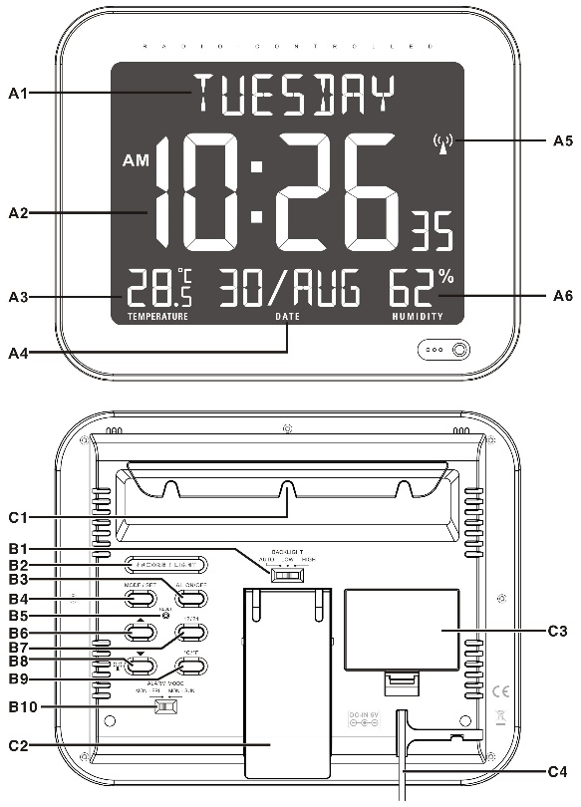

**Část A:**

A1: den v týdnu

A2: čas

A3: teplota

A4: datum

A5: ikona rádiového řízení

A6: vlhkost vzduchu

**Část B:**

B1: přepínač podsvícení

B2: tlačítko “SNOOZE/LIGHT”

B3: tlačítko “AL ON/OFF”

B4: tlačítko “MODE/SET”

B5: tlačítko “RESET”

B6: tlačítko “▲”

B7: tlačítko “12/24”

B8: tlačítko “▼/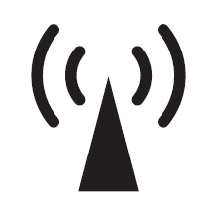”

B9: tlačítko “℃/℉”

B10: přepínač budíku

**Část C:**

C1: zdířka pro připevnění na zeď

C2: stojánek

C3: prostor pro baterii

C4: zástrčka adaptéru

**3. Začínáme:**

Sundejte kryt prostoru pro baterie a vložte 3 baterie AAA.

Nebo připojte napájecí kabel do zásuvky ve zdi. Před připojením jednotky k napájení se prosím ujistěte, že vaše místní napětí je stejné jako napětí vyznačené na adaptéru.

Poznámka:

1. *Při napájení pouze z baterie bude podsvícení vypnuto. Stiskněte tlačítko Snooze, podsvícení se rozsvítí asi na 5 sekund.*
2. *Při připojení k adaptéru za předpokladu, že baterie byly správně vloženy, se hodiny automaticky přepnou na externí zdroj napájení.*

**4. Nastavení času a budíku:**

**4.1 Rádiově řízené hodiny:**

* Po vložení baterie začnou hodiny automaticky hledat rádiový signál. Ikona rádiového řízení “” bliká na displeji.

|  |  |  |
| --- | --- | --- |
| bliká, hodiny hledají rádiový signál | svítí,  signál byl přijat | zmizí,  příjem signálu byl neúspěšný |

* Hodiny každý den automaticky skenují časový signál ve 3.00 ráno pro udržení přesného času. Pokud dojde k selhání příjmu, symbol  zmizí a skenování skončí.  
  Hledání signálu můžete aktivovat i manuálně, a to podržením tlačítka “ ” po dobu tří vteřin. Každý pokus o příjem signálu trvá několik minut
* Hledání signálu ukončíte podržením tlačítka “” po dobu 3 vteřin.
* Symbol “****” se na displeji zobrazí, pokud je aktivní režim letního času.

**4.2 Ruční nastavení času:**

* V režimu zobrazení času podržte po dobu 3 vteřin tlačítko “MODE” pro vstup do manuálního nastavení času/kalendáře.
* Stiskněte tlačítko “” nebo “” pro nastavení požadované hodnoty a stiskem tlačítka “MODE” potvrďte každé nastavení.Sekvence nastavení je následující: 12/24- hodinové zobrazení času příjem signálu zapnutý /vypnutý, časové pásmo, jazyk zobrazení dne v týdnu, hodina, minuta, vteřina, rok, měsíc, den, jednotka zobrazení teploty, doba trvání zvonění budíku.
* Den v týdnu lze zobrazit v 10 jazycích: němčina, angličtina, francouzština, italština, nizozemština, španělština, dánština, čeština, polština, švédština.

***Poznámka****:*

1. *Pokud po dobu 15 vteřin nezmáčknete žádné tlačítko, nastavování se automaticky ukončí.*
2. *Časové pásmo: Časové pásmo se používá pro země, kde může být přijímán časový signál DCF*, ale časové pásmo je jiné než v Německu*. Když je čas země o 1 hodinu napřed než německý čas, měla by být zóna nastavena na 01. Poté se hodiny automaticky nastaví o 1 hodinu napřed od přijatého signálu.*
3. *Doba trvání zvonění budíku: dvě možnosti – 1 minuta a 2 minuty.*
4. *Vteřiny mohou být nastaveny pouze na hodnotu 0.*

**4.3 Denní buzení:**

* Stiskněte tlačítko “MODE” pro zobrazení času budíku. Na displeji se objeví “ALARM TIME.
* Při prohlížení času budíku podržte tlačítko “MODE” po dobu 3 vteřin pro vstup do nastavení času budíku. Stiskněte tlačítko “” nebo “” pro nastavení požadovaného času budíku. Stiskněte tlačítko “MODE” pro potvrzení nastavení.
* Posunutím přepínače budíku vyberte budík, který se má aktivovat od pondělí do pátku nebo každý den v týdnu.

**4.4 Funkce odložení buzení:**

* Zmáčkněte tlačítko “AL ON/OFF” pro zapnutí nebo vypnutí budíku. Pokud je budík zapnutý, na displeji se objeví ikona "  ".
* Zmáčkněte tlačítko “SNOOZE”, když budík zvoní. Budík se odloží na 5 minut, pak začne zvonit znovu. Při odložení buzení bliká na displeji ikona “”. Budík může být odložen 7krát.
* Když zvoní budík, zmáčkněte jakékoliv tlačítko kromě tlačítka “SNOOZE”, abyste ho vypnuli. Pokud žádné tlačítko nezmáčknete, bude budík 2 nebo 1 minutu zvonit a pak se vypne.

**5. Teploměr:**

* Pokud je teplota mimo měřitelný rozsah, na LCD displeji se zobrazí LL.L (teplota je nižší, než minimální teplota) nebo HH.H (teplota je vyšší než maximální teplota).
* Pokud je vlhkost vzduchu nižší než 20 %, na displeji se objeví „20%“. Pokud je vlhkost vzduchu vyšší než 99 %, na displeji se objeví „99%“.

**6. Podsvícení:**

* Jas podsvícení lze zvolit posuvným spínačem podsvícení na zadním krytu. K dispozici jsou tři možnosti: Vysoký, Nízký, Automaticky.
* V režimu automatického osvětlení je podsvícení jasnější, pokud světelný senzor detekuje, že je prostředí jasnější, podsvícení je tmavší, pokud světelný senzor detekuje, že je prostředí tmavší.
* Když je podsvícení tmavší, stiskněte tlačítko „SNOOZE“, podsvícení bude jasnější asi na 5 sekund.

**7. Upozornění**

* *Nevystavujte hodiny přímému slunečnímu záření, silnému horku, chladu, vysoké vlhkosti nebo mokru.*
* **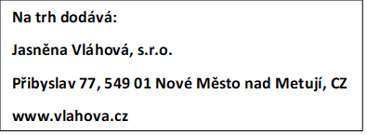***Nikdy nečistěte zařízení pomocí abrazivních nebo korozivních materiálů nebo produktů. Abrazivní čisticí prostředky mohou poškrábat plastové díly a korodovat elektronické obvody.*

**DH9362 návod NA použitIE**

1. **Vlastnosti**

**1.1 Čas**

* Rádiovo riadené hodiny (RC-DCF)
* 12/24hodinový formát zobrazenia času
* Funkcia odloženia budenia
* Zobrazenie dňa v týždni v 10 voliteľných jazykoch

**1.2 Teplota**

* Rozpätie merateľnej teploty vo vnútri: -10°C ~+ 50°C
* Voliteľné jednotky °C / °F
  1. **Vlhkosť vzduchu**
* Rozsah merania vo vnútri: 20% ~ 99%

1. **Vzhľad**

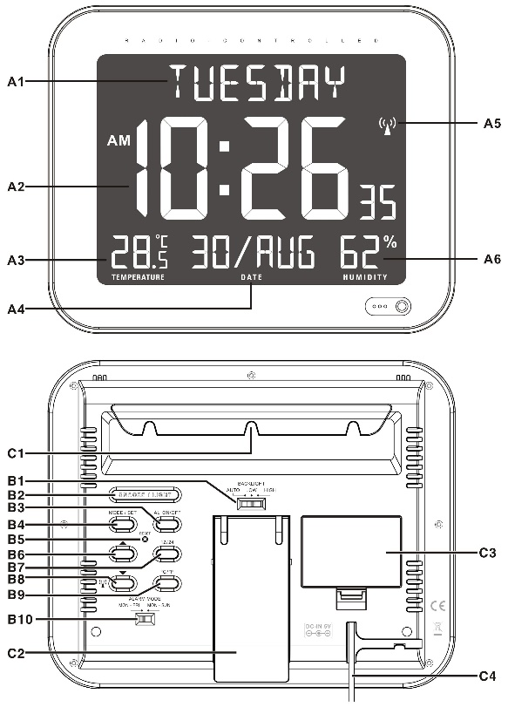

**Časť A:**

A1: deň v týždni

A2: čas

A3: teplota

A4: dátum

A5: ikona rádiového riadenia

A6: vlhkosť vzduchu

**Časť B:**

B1: prepínač podsvietenia

B2: tlačítko “SNOOZE/LIGHT”

B3: tlačítko “AL ON/OFF”

B4: tlačítko “MODE/SET”

B5: tlačítko “RESET”

B6: tlačítko “▲”

B7: tlačítko “12/24”

B8: tlačítko “▼/”

B9: tlačítko “℃/℉”

B10: prepínač budíka

**Časť C:**

C1: otvor pre pripevnenie na stenu

C2: stojanček

C3: priestor pre batériu

C4: zástrčka adaptéra

**3. Začíname:**

Otvorte kryt priestoru pre batérie a vložte 3 batérie AAA.

Alebo pripojte napájací kábel do zásuvky v stene. Pred pripojením jednotky k napájaniu sa prosím uistite, že vaše miestne napätie je rovnaké ako napätie vyznačené na adaptéry.

Poznámka:

1. *Pri napájaní iba z batérie bude podsvietenie vypnuté. Stlačte tlačítko Snooze, podsvietenie sa rozsvieti asi na 5 sekúnd.*
2. *Pri pripojení k adaptéru za predpokladu, že batérie boli správne vložené, sa hodiny automaticky prepnú na externý zdroj napájania.*

**4. Nastavenie času a budíka:**

**4.1 Rádiovo riadené hodiny:**

* Po vložení batérií začnú hodiny automaticky hľadať rádiový signál. Ikona rádiového riadenia “” bliká na displeji.

|  |  |  |
| --- | --- | --- |
| bliká, hodiny hľadajú rádiový signál | svieti,  signál bol prijatý | zmizne,  príjem signálu bol neúspešný |

* Hodiny každý deň automaticky skenujú časový signál o
* 3.00 ráno pre udržanie presného času. Ak dôjde k zlyhaniu príjmu, symbol  zmizne a skenovánie skončí.  
  Hľadanie signálu môžete aktivovať i manuálne, a to podržaním tlačítka “ ” na dobu troch sekúnd. Každý pokus o príjem signálu trvá niekoľko minút.
* Hľadanie signálu ukončíte podržaním tlačítka “” na dobu 3 sekúnd.
* Symbol “****” sa na displeji zobrazí, ak je aktívny režim letného času.

**4.2 Ručné nastavenie času:**

* V režime zobrazenia času podržte na dobu 3 sekúnd tlačítko “MODE” pre vstup do manuálneho nastavenia času/kalendára.
* Stlačte tlačítko “” alebo “” pre nastavenie požadovanej hodnoty a stlačením tlačítka “MODE” potvrďte každé nastavenie.
* Poradie nastavovania je nasledujúce: 12/24- hodinové zobrazenie času príjem signálu zapnutý /vypnutý, časové pásmo, jazyk zobrazenia dňa v týždni, hodina, minúta, sekunda, rok, mesiac, deň, jednotka zobrazenia teploty, doba trvania zvonenia budíka.
* Deň v týždni je možné zobraziť v 10 jazykoch: nemčina, angličtina, francúzština, taliančina, holandčina, španielčina, dánčina, čeština, poľština, švédčina.

***Poznámka****:*

1. *Ak po dobu 15 sekúnd nestlačíte žiadne tlačítko, nastavovanie sa automaticky ukončí.*
2. *Časové pásmo: Časové pásmo sa používa pre krajiny, kde môže byť prijímaný časový signál DCF*, ale časové pásmo je iné ako v Nemecku*. Keď je čas krajiny o 1 hodinu dopredu ako nemecký čas, mala by byť zóna nastavená na 01. Potom sa hodiny automaticky nastavia o 1 hodinu dopredu od prijatého signálu*
3. *Doba trvania zvonenia budíka: dve možnosti – 1 minúta a 2 minúty.*
4. *Sekundy môžu byť nastavené iba na hodnotu 0.*

**4.3 Denné budenie:**

* Stlačte tlačítko “MODE” pre zobrazenie času budíka. Na displeji sa objaví “ALARM TIME.
* Pri prehliadaní času budíka podržte tlačítko “MODE” na dobu 3 sekúnd pre vstup do nastavenia času budíka. Stlačte tlačítko “” alebo “” pre nastavenie požadovaného času budíka. Stlačte tlačítko “MODE” pre potvrdenie nastavenia.
* Posunutím prepínača budíka vyberte budík, ktorý sa má aktivovať od pondelka do piatka alebo každý deň v týždni.

**4.4 Funkcia odloženia budenia:**

* Stlačte tlačítko “AL ON/OFF” pre zapnutie alebo vypnutie budíka. Ak je budík zapnutý, na displeji sa objaví ikona "  ".
* Stlačte tlačítko “SNOOZE”, keď budík zvoní. Budík sa odloží na 5 minút, potom začne zvoniť znova. Pri odložení budenia bliká na displeji ikona “”. Budík môže byť odložený 7krát.
* Keď zvoní budík, stlačte akékoľvek tlačítko okrem tlačítka “SNOOZE”, aby ste ho vypnuli. Ak žiadne tlačítko nestlačíte, bude budík 2 alebo 1 minútu zvoniť a potom sa vypne.

**5. Teplomer:**

* Ak je teplota mimo merateľný rozsah, na LCD displeji sa zobrazí LL.L (teplota je nižšia, ako minimálna teplota) alebo HH.H (teplota je vyššia ako maximálna teplota).
* Ak je vlhkosť vzduchu nižšia ako 20 %, na displeji sa objaví „20%“. Ak je vlhkosť vzduchu vyššia ako 99 %, na displeji sa objaví „99%“.

**6. Podsvietenie:**

* Jas podsvietenia je možné zvoliť posuvným prepínačom podsvietenia na zadnom kryte. K dispozícii sú tri možnosti: Vysoký, Nízký, Automaticky.
* V režime automatického osvietenia je podsvietenie jasnejšie, ak svetelný senzor detekuje, že je prostredie jasnejšie, podsvietenie je tmavšie, ak svetelný senzor detekuje, že je prostredie tmavšie.
* Keď je podsvietenie tmavšie, stlačte tlačítko „SNOOZE“, podsvietenie bude jasnejšie asi na 5 sekúnd.

**7. Upozornenie**

* *Nevystavujte hodiny priamemu slnečnému žiareniu, vysokým teplotám, chladu, vysokej vlhkosti alebo mokru.*
* **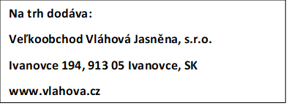***Nikdy nečistite zariadenie pomocou abrazívnych alebo korózivnych materiálov alebo produktov.. Abrazívne čistiace prostriedky môžu poškrabať plastové diely a korodovať elektronické obvody.*

**DH9362 INSTRUKCJA**

1. **Funkcje**

**1.1 Czas**

* Czas ustawiany radiowo (RC-DCF)
* Tryb 12/24 godzinny do wyboru
* Funkcja alarmu z drzemką
* Dzień tygodnia do wyboru w 10 językach

**1.2 Temperatura**

* Zakres pomiaru: -10°C ~+ 50°C
* Skale °C / °F do wyboru
  1. **Wilgotność powietrza**
* Zakres pomiaru: 20% ~ 99%

1. **Wygląd**



**Część A:**

A1: Dzień tygodnia

A2: Czas

A3: Temperatura

A4: Data

A5: Ikona sygnału radiowego

A6: Wilgotność

**Część B:**

B1: przełącznik podświetlenia

B2: przycisk “SNOOZE/LIGHT”

B3: przycisk “AL ON/OFF”

B4: przycisk “MODE/SET”

B5: przycisk “RESET”

B6: przycisk “▲”

B7: przycisk “12/24”

B8: przycisk “▼/”

B9: przycisk“℃/℉”

B10: przełącznik budziku

**Część C:**

C1: Gniazdo do zawieszenia na ścianie

C2: Podstawka

C3: miejsce na akumulator

C4: wtyczka adaptera

**3. Zaczynamy:**

Zdejmij pokrywę baterii i włóż 3 baterie AAA.

Lub podłącz przewód zasilający do gniazdka ściennego. Przed podłączeniem urządzenia do źródła zasilania upewnij się, że lokalne napięcie jest takie samo, jak napięcie zaznaczone na zasilaczu.

Notatka:

1. *Gdy urządzenie jest zasilane wyłącznie baterią, podświetlenie będzie wyłączone. Naciśnij przycisk drzemki, podświetlenie włączy się na około 5 sekund.*
2. *Po podłączeniu do zasilacza, pod warunkiem prawidłowego włożenia baterii, zegar automatycznie przełączy się na zewnętrzne źródło zasilania.*

**4. Ustawianie Czasu I Alarmu:**

**4.1 Zegar Ustawiany Radiowo:**

* Po uruchomieniu jednostki zegar automatycznie zaczyna skanowanie w poszukiwaniu sygnału DCF. Ikona Sygnału Radiowego “” zaczyna migać na wyświetlaczu.

|  |  |  |
| --- | --- | --- |
| miga，  Sygnał DCF jest odbierany | włącza się,  Sygnał został odebrany z powodzeniem | znika,  Odbiór sygnału nie powiódł się |

* Każdego dnia zegar automatycznie skanuje sygnał czasu o godz.
* 3.00 rano, aby zachować poprawność czasu. Jeśli odbiór nie powiedzie się, symbol  zniknie i skanowanie zostanie zakończone.
* Wyszukiwanie sygnału można również aktywować ręcznie, przytrzymując przycisk „ ” przez trzy sekundy. Każda próba odebrania sygnału trwa kilka minut.
* Zatrzymaj wyszukiwanie sygnału, przytrzymując przycisk „ ” przez 3 sekundy.
* Symbol „**** ” pojawi się na wyświetlaczu, jeśli aktywny jest tryb czasu letniego.

**4.2 Ręczne ustawienie czasu:**

* W trybie wyświetlania czasu przytrzymaj przycisk „MODE” przez 3 sekundy, aby wejść do ręcznego ustawiania czasu/kalendarza.
* Naciśnij przycisk „” lub „ ”, aby ustawić żądaną wartość i naciśnij przycisk „MODE”, aby potwierdzić każde ustawienie
* Sekwencja ustawień jest następująca: włączanie/wyłączanie odbioru sygnału wyświetlania czasu 12/24-godzinnego, strefa czasowa, język wyświetlania dnia tygodnia, godzina, minuta, sekunda, rok, miesiąc, dzień, jednostka wyświetlania temperatury, czas trwania budzika.
* Dzień tygodnia może być wyświetlany w 10 językach: niemieckim, angielskim, francuskim, włoskim, holenderskim, hiszpańskim, duńskim, czeskim, polskim, szwedzkim.

***Notatka****:*

1. *Jeśli nie naciśniesz żadnego przycisku przez 15 sekund, ustawienie zakończy się automatycznie.*
2. *Strefa czasowa: Strefa czasowa jest używana w krajach, w których można odbierać sygnał czasu DCF, ale strefa czasowa jest inna niż w Niemczech. Gdy czas krajowy jest o 1 godzinę do przodu w stosunku do czasu niemieckiego, strefę należy ustawić na 01. Wtedy zegar automatycznie przestawi się o 1 godzinę do przodu od odebranego sygnału.*
3. *Czas trwania alarmu: dwie opcje - 1 minuta i 2 minuty.*
4. *Sekundy można ustawić tylko na 0.*

**4.3 Budzik:**

* Naciśnij przycisk „MODE”, aby wyświetlić godzinę alarmu. „CZAS BUDZIKA.
* Podczas przeglądania godziny budzenia przytrzymaj przycisk „MODE” przez 3 sekundy, aby wejść do ustawienia godziny budzenia. Naciśnij przycisk „ ” lub „ ”, aby ustawić żądany czas budzenia. Naciśnij przycisk „MODE”, aby potwierdzić ustawienie
* Przesuń przełącznik alarmu, aby wybrać alarm, który ma być aktywowany od poniedziałku do piątku lub każdego dnia tygodnia.

**4.4 Funkcja budzenia i drzemki:**

* Naciśnij przycisk „AL ON/OFF”, aby włączyć lub wyłączyć alarm. Jeśli budzik jest włączony, na wyświetlaczu pojawi się ikona „ ”.
* Naciśnij przycisk „SNOOZE”, gdy dzwoni budzik. Budzik zostaje odłożony na 5 minut, a następnie zaczyna dzwonić ponownie. Gdy alarm jest wyciszony, ikona „ ” miga na wyświetlaczu. Budzik można odłożyć 7 razy.
* Kiedy dzwoni budzik, naciśnij dowolny przycisk z wyjątkiem przycisku „SNOOZE”, aby go wyłączyć. Jeśli żaden przycisk nie zostanie naciśnięty, alarm będzie dzwonił przez 2 lub 1 minutę, a następnie się wyłączy.

**5. Termometr:**

* Jeśli temperatura jest poza mierzalnym zakresem, na wyświetlaczu LCD pojawi się LL.L (temperatura jest niższa niż temperatura minimalna) lub HH.H (temperatura jest wyższa niż temperatura maksymalna).
* Jeśli wilgotność jest niższa niż 20%, na wyświetlaczu pojawi się „20%”. Jeśli wilgotność jest wyższa niż 99%, na wyświetlaczu pojawi się „99%”.

**6. Podświetlenie:**

* Jasność podświetlenia można wybrać za pomocą przełącznika suwakowego podświetlenia na tylnej pokrywie. Dostępne są trzy opcje: Wysoka, Niska, Auto.
* W trybie automatycznego podświetlenia podświetlenie jest jaśniejsze, jeśli czujnik światła wykryje, że otoczenie jest jaśniejsze, podświetlenie jest ciemniejsze, jeśli czujnik światła wykryje, że otoczenie jest ciemniejsze.
* Gdy podświetlenie jest ciemniejsze, naciśnij przycisk „SNOOZE”, podświetlenie będzie jaśniejsze przez około 5 sekund.

**7. Ogłoszenie**

* *Nie wystawiaj zegarka na bezpośrednie działanie promieni słonecznych, ekstremalnego ciepła, zimna, wysokiej wilgotności lub wilgoci.*
* **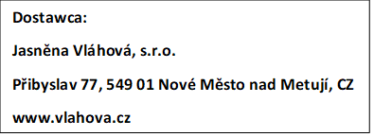***Nigdy nie czyść urządzenia za pomocą ściernych lub żrących materiałów lub produktów. Ścierne środki czyszczące mogą porysować plastikowe części i spowodować korozję obwodów elektronicznych.*



**DH9362 USER MANUAL**

1. **Features**

**1.1 Time**

* + Radio Controlled Time (RC-DCF)
  + 12/24 hour time display selectable
  + Daily Alarm function
  + Day of week in 10 languages user selectable

**1.2 Temperature**

* + Indoor measurable range: -10°C ~+ 50°C
  + Measures °C / °F user selectable

**1.3 Humidity**

* + Indoor measurable range: 20% ~ 99%

**2. Unit Appearance**



**Part A:**

A1: Day of week

A2: Time Display

A3: Temperature

A4: Date

A5: Radio controlled icon

A6: Humidity

**Part B:**

B1: Backlight slide switch

B2: “SNOOZE/LIGHT” button

B3: “AL ON/OFF” button

B4: “MODE/SET” button

B5: “RESET” button

B6: “▲” button

B7: “12/24” button

B8: “▼/” button



B9: “℃/℉” button

B10: Daily alarm slide switch

**Part C:**

C1: Wall Mount Hole

C2: Stand

C3: Battery Compartment

C4: Adaptor plug

**3. Getting Started:**

Remove battery compartment door and insert 3pcs AAA size battery.

Or connect the power cord to the wall outlet. Before connecting the unit to power, please make sure your local voltage is the same as marked on the adaptor.

Note:

1. *When powered by battery only, backlight would be off. Press snooze button, backlight will last for around 5 seconds.*
2. *When connecting with the adaptor on the premise that batteries have been installed correctly, this product will switch to the external power supply automatically.*

**4. Time and Alarm Setting**

**4.1 Radio Controlled Clock:**

After batteries inserted, the clock automatically starts to scan the DCF time signal. Radio Control Icon“” flashes on the LCD.

|  |  |  |
| --- | --- | --- |
| flashes,  Indicating now is receiving DCF signal | turns on,  Indicating signal received successfully | disappear,  Indicating signal reception failed |

* The clock automatically scans the time signal at 3.00 a.m. every day to maintain accurate timing. If reception fail, scanning stops (“” on LCD disappear)
* The clock can be set to scan the time signal manually by holding “ ” button for 3 seconds. Each reception takes about few minutes.
* Stop scanning by holding “” button for 3 seconds.
* “****” shown on the LCD if it is in daylight saving time mode

**4.2 Manual Time Setting:**

* In time display mode, hold “MODE” button for 3 seconds to enter Clock/Calendar setting Mode.
* Press “▲”or “▼”button to adjust the setting and press “MODE” button to confirm each setting.

*(By keeping the “*▲*”or “*▼*”button pressed, could accelerate the process and reach the desired value more quickly)*

* The setting sequence is shown as follow: 12/24Hour, RCC on/off, Time Zone, Language, Hour, Minute, Second, Year, Month, Date, Temperature Unit, Alarm sound duration.
* There are 10 languages for day of week: German, English, French, Italian, Dutch, Spanish, Danish, Czech, Polish, Swedish

***Note****:*

1. *All setting modes will automatically exit in 15 seconds without any adjustment*
2. *For Time Zone: If you receive no RC-DCF frequency signal, the time zone should be set to 0. Time Zone is used in countries which can received the DCF frequency signal but the time zone is different from Germany Time ( i.e. GMT+1).*
3. *Alarm sound duration: there are two options available, “1 minute” and “2 minutes”.*
4. *Second only can be adjusted to 0.*

**4.3 Daily Alarm Function:**

* Press “ MODE” button select to view alarm time, “ALARM TIME” flashes on the display
* When viewing the Alarm Time, hold “MODE” button for 3 seconds to enter alarm time setting. Press “▲”or “▼”button to adjust the alarm time. Press “MODE” button to confirm the setting.
* Slide the alarm switch to select the alarm to be activated from Monday to Friday or on every day of the week.

**4.4 Snooze Alarm Function:**

* Press “AL ON/OFF” button to activate or deactivate the alarm. If the alarm is on, alarm icon "  " appears on the display.
* Press “SNOOZE” button when alarm alerts. The alarm snoozes for around 5 minutes, then it alerts again. “” flashes on the LCD during the snooze time. This process can be repeated 7 times.
* Except “SNOOZE” button, press any buttons to stop snooze alarm. Otherwise, base on the previous setting of alarm sound duration, the alarm alerts for 2 minutes or 1 minute, then stops automatically.

**5. Thermometer**

* If the temperature is out of the measurable range, LL.L (beyond the minimum temperature) or HH.H (beyond the maximum temperature) will be shown on the LCD.
* If the humidity is lower than 20%,  will be shown on the LCD and display 99% when it’s higher than 99%.

**6. Backlight**

* The brightness of backlight could be selected by backlight slide switch on rear casing. There are three options: High, Low, Auto
* In auto light mode, the backlight would be brighter if light sensor detect the place is getting brighter, the backlight would be darker if light sensor detect the place is getting darker
* When backlight is darker, press “SNOOZE” button, backlight would be brighter for around 5 seconds.

**7. Precautions**

* *Do not expose it to direct sunlight, heavy heat, cold, high humidity or wet areas*
* *Never clean the device using abrasive or corrosive materials or products. Abrasive cleaning agents may scratch plastic parts and corrode electronic circuits*

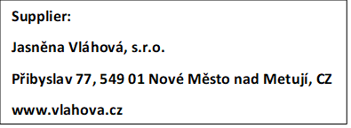

**DH9362 BEDIENUNGSANLEITUNG**

1. **Eigenschaften**

**1.1 Zeit**

* Funkzeit (RC-DCF)
* 12/24-Stundenmodus
* Schlummerfunktion
* Tag in der Woche in 10 Sprachen

**1.2 Temperatur**

* Messbarer Innen-Temperaturbereich: -10°C ~+ 50°C
* Einheiten °C / °F zur Auswahl
  1. **Luftfeuchtigkeit**
* Messbarer Bereich: 20% ~ 99%

1. **Beschreibung**



**Teil A:**

A1: Wochentag

A2: Zeitanzeige

A3: Temperatur

A4: Datum

A5: Funksymbol

A6: Luftfeuchtigkeit

**Teil B:**

B1: Schalter für die Hintergrundbeleuchtung

B2: “SNOOZE/LIGHT” Knopf

B3: “AL ON/OFF” Knopf

B4: “MODE/SET” Knopf

B5: “RESET” Knopf

B6: “▲” Knopf

B7: “12/24” Knopf

B8: “▼/” Knopf



B9:“℃/℉” Knopf

B10: Schalter für den Wecker

**Teil C:**

C1: Loch für das Aufhängen an die Wand

C2: Ständer

C3: Batteriefach

C4: Adapterstecker

**3. Am Anfang:**

Entfernen Sie die Batterieabdeckung und legen Sie 3 AAA-Batterien ein.

Oder stecken Sie das Netzkabel in eine Steckdose. Bevor Sie das Gerät an die Stromversorgung anschließen, stellen Sie bitte sicher, dass Ihre örtliche Spannung mit der auf dem Adapter angegebenen Spannung übereinstimmt.

Notiz:

1. *Bei reinem Batteriebetrieb ist die Hintergrundbeleuchtung ausgeschaltet. Drücken Sie die Snooze-Taste. Die Hintergrundbeleuchtung schaltet sich für etwa 5 Sekunden ein.*
2. *Bei Anschluss an den Adapter und sofern die Batterien richtig eingelegt sind, schaltet die Uhr automatisch auf die externe Stromquelle um.*

**4. Einstellung der Zeit und des Weckers:**

**4.1 Automatische Zeiteinstellung von dem DCF-Signal:**

* Nachdem Sie die Batterien eingelegt haben, beginnt die Uhr automatisch das DCF-Signal zu suchen. Funksymbol “ ” blinkt auf dem Bildschirm.

|  |  |  |
| --- | --- | --- |
| blinkt. Das heißt, dass das DCF-Signal empfangen wird. | leuchtet. Das heißt, dass der Signalempfang gelungen ist | verschwindet. Das  heißt, dass der Signalempfang misslungen ist |

Die Uhr aktualisiert den Signalempfang täglich um 03:00 für die genauste Zeit. Falls die Signalsuche misslingt, wird sie abgebrochen, “  ” verschwindet von dem Bildschirm und die Signalsuche endet.  
Die Signalsuche können Sie auch manuell aktivieren, indem Sie den Knopf „“ 3 Sekunden lang gedrückt halten. Jede Signalsuche dauert einige Minuten

Sie beenden die Signalsuche, indem Sie den Knopf “ ” 3 Sekunden lang gedrückt halten.

“****” leuchtet auf dem Bildschirm, wenn die Sommerzeit angezeigt wird.

**4.2 Manuelle Zeiteinstellung:**

* Halten Sie die Taste “MODE” 3 Sekunden lang gedrückt, um die Einstellung von Zeit/Kalender zu aktivieren.
* Drücken Sie die Taste “ ”oder “ ”, um den gewünschten Wert einzustellen. Dann drücken Sie die Taste “MODE, um die Einstellung zu bestätigen.Die Einstellungs-Reihenfolge ist wie folgt: 12/24Stundenformat, Signalempfang ein- / aus, Zeitzone, Sprache der Anzeige des Wochentages, Stunde, Minute, Sekunde, Jahr, Monat, Tag, Temperatureinheit, Dauer des Weckens.
* Der Wochentag kann wahlweise in 10 Sprachen angezeigt werden: Deutsch, Englisch, Französisch, Italienisch, Niederländisch, Spanisch, Dänisch, Polnisch, Schwedisch.

***Notiz****:*

1. *Wenn Sie keine Taste in 15 Sekunden während der Einstellungen drücken, wird der Einstellungsvorgang automatisch beendet.*
2. *Zeitzone: Die Funktion von Zeitzone ist nur für die Länder, in denen der DCF Signal empfangen werden kann, aber die Zeitzone anders als in Deutschland ist.*
3. *Dauer des Weckens – 2 Möglichkeiten: 1 oder 2 Minuten.*
4. *Der Sekundenwert kann nur auf 0 eingestellt werden.*

**4.3 Wecker:**

* Drücken Sie den Knopf “MODE”, um die Weckzeit anzuzeigen. Auf dem Display erscheint “ALARM TIME“.
* Wenn Sie die Weckzeit ansehen, halten Sie die Taste „MODE“ für 3 Sekunden, um die Einstellungen der Weckzeit einzutreten. Drücken Sie die Taste „“ oder „“ für Einstellung der Werten von Weckzeit. Dann drücken Sie die Taste „MODE“ für Bestätigung der Einstellung.
* Schieben Sie den Alarmschalter, um einen Alarm auszuwählen, der von Montag bis Freitag oder an jedem Tag der Woche aktiviert werden soll.

**4.4 Schlummerfunktion:**

* Drücken Sie die Taste „AL ON/OFF“, um den Alarm ein- oder auszuschalten. Wenn der Alarm eingeschaltet ist, erscheint ein Symbol auf dem Display "  ".
* Drücken Sie die „SNOOZE“-Taste, wenn der Wecker klingelt. Der Alarm ertönt für 5 Minuten und klingelt dann erneut. Wenn der Wecker deaktiviert ist, blinkt das Symbol “” auf dem Display. Der Wecker kann 7-mal gedämpft werden
* Wenn der Wecker klingelt, drücken Sie eine beliebige Taste außer der „SNOOZE“-Taste, um ihn auszuschalten. Wenn keine Taste gedrückt wird, ertönt der Alarm 2 oder 1 Minute lang und schaltet sich dann aus.

**5. Thermometer:**

* Falls die Temperatur außer des messbaren Bereichs ist, wird LL.L (unter der min. Temperatur) oder HH.H (über der max. Temperatur) auf dem Bildschirm gezeigt
* Falls die Luftfeuchtigkeit niedriger als 20 % ist, wird auf dem Display das Symbol 20“ angezeigt. Falls die Luftfeuchtigkeit höher als 99 % ist, wird auf dem Display das Symbol 99% angezeigt

**6. Hintergrundbeleuchtung:**

* Die Helligkeit der Hintergrundbeleuchtung kann mit dem Schiebeschalter für die Hintergrundbeleuchtung auf der Rückseite ausgewählt werden. Es gibt drei Optionen: Hoch, Niedrig, Auto.
* Im automatischen Lichtmodus ist die Hintergrundbeleuchtung heller, wenn der Lichtsensor erkennt, dass die Umgebung heller ist, und die Hintergrundbeleuchtung ist dunkler, wenn der Lichtsensor erkennt, dass die Umgebung dunkler ist.
* Wenn die Hintergrundbeleuchtung dunkler ist, drücken Sie die „SNOOZE“-Taste. Die Hintergrundbeleuchtung wird etwa 5 Sekunden lang heller.

**7. Präventivmaßnahmen**

* *Stellen Sie das Gerät nie unter direkte Sonnenstrahlen, in Räume mit zu hohen oder zu niedrigen Temperaturen, zu hoher Luftfeuchtigkeit oder nasse Räume.*
* *Reinigen Sie das Gerät nie mit Hilfe von groben oder ätzenden Materialien oder Produkten. Grobe Materialien können Kratzer der Kunststoffteilen verursachen und ätzende Materialien können die elektronische Schaltung beschädigen.*

